
ГОСУДАРСТВЕННЫЙ СТАНДАРТ СОЮЗА ССР
ГРУЗОВЫЕ ЕДИНИЦЫ, ТРАНСПОРТНЫЕ
СРЕДСТВА И СКЛАДЫ
ОСНОВНЫЕ ПРИСОЕДИНИТЕЛЬНЫЕ РАЗМЕРЫ
ГОСТ 19434-74
(СТ СЭВ 317-76)
КОМИТЕТ СТАНДАРТИЗАЦИИ И МЕТРОЛОГИИ СССР
Москва
ГОСУДАРСТВЕННЫЙ СТАНДАРТ СОЮЗА ССР
ГРУЗОВЫЕ ЕДИНИЦЫ, ТРАНСПОРТНЫЕ СРЕДСТВА И СКЛАДЫ  Основные присоединительные размеры  Cargo units, transport facilities and stores. Basic mounting dimensions | ГОСТ  19434-74  (CT СЭВ 317-76)
Срок действия с 01.01.75
до 01.01.2001
1. Настоящий стандарт устанавливает основные присоединительные размеры грузовых единиц с номинальными размерами 1200×800 мм и 1200×1000 мм и должен применяться при проектировании тары, транспортных средств, средств механизации погрузочно-разгрузочных и складских работ, а также складских помещений и складского оборудования.
(Измененная редакция, Изм. № 3).
2. Основные присоединительные размеры должны соответствовать указанным в таблице.
мм
Наименование размера |  | Размер |  | Определение
1. Основной размер тары (черт. 1) |  | 1200×800  1200×1000 |  | Номинальный размер поддона, на базе которого установлена система размеров тары (ГОСТ 21140-88)
2. Размер пакета - основной присоединительный размер для тары, не более (черт. 1) |  | 1240×840  1240×1040 |  | Номинальный размер поддона увеличенный на допускаемый размер нависания пакета на поддоне - 20 на каждую сторону
3. Манипуляционный размер, а, не более (черт. 2) |  | 60 |  | Размер, необходимый для беспрепятственного перемещения пакета между двумя боковыми ограничениями
Примечание. Манипуляционный размер для стеллажей, обслуживаемых кранами-штабелерами, должен быть не более 200 мм.
4. Основной размер для транспортных средств и складов, не более (черт. 2) | 1300×900  1300×1100 |  | Размер, состоящий из габаритного размера поддона в плане (ящичного или плоского с нависанием) и размера а для манипуляции
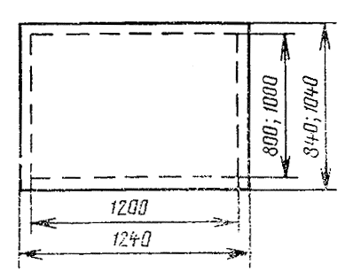
Черт. 1
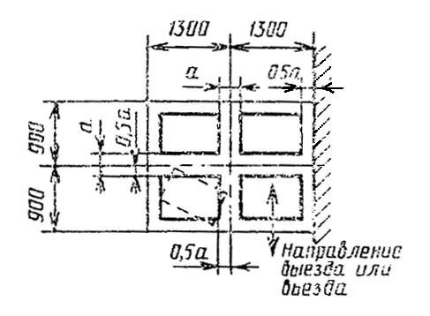
а - манипуляционный размер
Черт. 2
(Измененная редакция, Изм. № 2).
ИНФОРМАЦИОННЫЕ ДАННЫЕ
1. РАЗРАБОТАН И ВНЕСЕН Государственным комитетом Совета Министров СССР по материально-техническому снабжению
РАЗРАБОТЧИКИ
В. А. Данилевский, И. М. Рудин, К. И. Ионова
2. УТВЕРЖДЕН И ВВЕДЕН В ДЕЙСТВИЕ Постановлением Государственного комитета Совета Министров СССР по стандартам от 21.01.74 № 173
3. Стандарт полностью соответствует СТ СЭВ 317-76
4. Стандарт соответствует ИСО 3676 в части грузовых единиц 1200×1000 мм, 1200×800 мм
5. Срок действия продлен до 01.01.2001 Постановлением Государственного комитета СССР по управлению качеством продукции и стандартам от 12.06.90 № 1484
6. ПЕРЕИЗДАНИЕ (январь 1991 г.) с Изменениями № 1, 2, 3, утвержденными в ноябре 1979 г., марте 1985 г., июне 1990 г. (ИУС 1-80, 6-85, 9-90)

